Disciplina | Matemática
Ano | 2º Ano
Conteúdo | Unidade de medida de capacidade: litros
Por que perguntar | Reconhecer capacidades equivalentes à unidade de medida litro.
Por trás da pergunta | Compreender que uma mesma quantidade pode ser armazenada em diversos recipientes com capacidades equivalentes.
O que fazer antes | Apresentar unidades de medidas de capacidade convencionais e não convencionais. Seria interessante se os alunos pudessem manusear diferentes recipientes, descobrindo as equivalências (quantos copos cabem em um litro, dois litros caberão em um garrafão de 2 litros, etc). Para ampliar o leque de recipientes, peça que os alunos tragam de casa vasilhames e embalagens vazias. Esse conjunto de objetos poderão ser depois classificados e organizados por meio de atividades em grupos, motivadoras, depois, de conversas acerca de como foi realizado o trabalho.
O que fazer depois | Se poucos alunos tiverem mostrado compreensão do conceito de capacidade, execute a resolução da questão por meio de uma demonstração prática.  Caso os alunos tenham mostrado compreensão da noção de capacidades equivalentes em litros, o professor pode ampliar o estudo, dividindo a turma em grupos  e criar desafios que os estimulem  a completar um galão de 5 ou 6 litros com água (que pode receber um corante) usando recipientes com menor capacidade (1/4 de litro, meio litro, etc).
Questão | Um galão de água tem 6 litros.  a) Quantas garrafas iguais à da imagem será possível encher com esse galão?  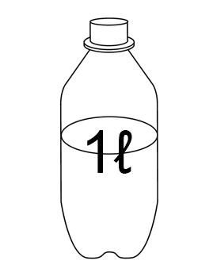  - Se as garrafas tiverem capacidade para 2 litros, quantas garrafas será possível encher?
Gabarito | - Será possível encher 6 garrafas.  - Será possível encher 3 garrafas.

